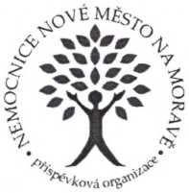
Nemocnice Nové Město na Moravě,
příspěvková organizace
592 31 Nové Město na Moravě, Žďárská 610
Tel.: XXXX, fax: XXXX
e-mail: XXXX
FACTORING KB, a.s. náměstí Junkových 2772/1 155 00 PRAHA 5

Váš dopis zn./ dne
Naše značka
Vyřizuje / linka
XXXX/XXXX

Nové Město na Moravě
18.12.2023

Výpověď factoringové smlouvy
Vážení,
V souladu s všeobecnými smluvními podmínkami Vám zasíláme výpověď factoringové smlouvy č. 212 ze dne 22.9.2020.
Děkujeme za vyřízení naší žádosti.
S pozdravem
XXXX
XXXX
Nemocnice Nové Město na Moravě, příspěvková organizace
IČO: 00842001 DIČ: CZ00842001, bankovní spojeni: XXXX, XXXX

